Муниципальное бюджетное дошкольное образовательное учреждение
детский сад «Солнышко» города Чаплыгина Липецкой области

Группа старшего дошкольного возраста «Почемучки» входит в инновационную площадку по апробации примерной образовательной программы «Вдохновение»

Проект «Город, в котором я живу»
В группе старшего дошкольного возраста

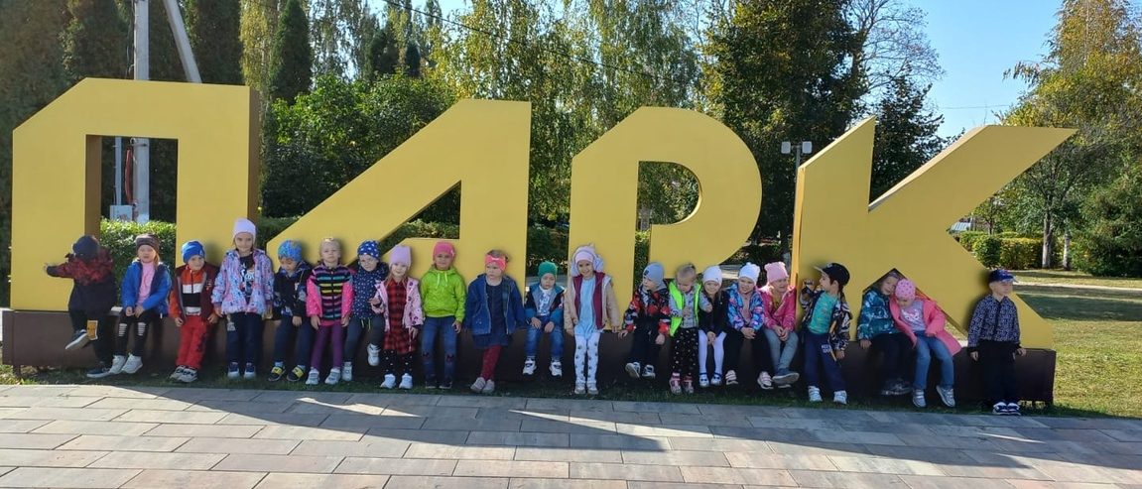

Разработала и реализовала:
воспитатель Группы №6 «Почемучки»
Седых Е.Б

2024г
ПРОЕКТ
в группе старшего дошкольного возраста «Почемучки»
«Город, в котором я живу»

ПАСПОРТ ПРОЕКТА:
1. Тема: Город, в котором я живу.
2. Проект реализован воспитателями группы
3. Вид проекта: познавательно-игровой, по количеству участников: групповой
4. Участники проекта: дети группы «Почемучки», воспитатели группы, родители воспитанников.
5. Срок проекта: краткосрочный – 2 недели.
АКТУАЛЬНОСТЬ ПРОЕКТА ПО ПРЕДЛОЖЕННОЙ ТЕМЕ
В дошкольном возрасте начинает формироваться чувство патриотизма: любовь и привязанность к Родине, преданность ей, ответственность за неё, желание трудиться на благо, беречь её богатства. Базовым этапом формирования у детей любви к Родине следует считать накопление ими социального опыта жизни в своём городе, приобщение к миру его культуры. Любовь к Отчизне начинается с любви к своей малой Родине - месту, где человек родился. Любовь к близким людям, к детскому саду, к родному городу и родной стране играют огромную роль в становлении личности ребенка. Знакомство детей с родным краем: с историко-культурными, национальными, географическими, природными особенностями формирует у них такие черты характера, которые помогут им стать патриотом и гражданином своей Родины. Ведь, яркие впечатления о родной природе, об истории родного края, полученные в детстве, нередко остаются в памяти человека на всю жизнь.
Успешность развития дошкольников при знакомстве с родным городом возможна только при условии активного взаимодействия с окружающим миром эмоционально практическим путём, т.е. через игру, предметную деятельность, общение, труд, обучение, разные виды деятельности, свойственные дошкольному возрасту.
Цель проекта: Формирование и приобщение дошкольников к истории и культуре родного города, местным достопримечательностям, воспитание любви и привязанности к родному краю.
Задачи проекта.
Образовательные.
Обогатить и уточнить первые представления о городе, в котором мы живем. Познакомить детей с главными достопримечательностями города Чаплыгин. Формировать представление детей о родном городе, как о туристическом центре нашего края. Закрепить представления дошкольников об изменениях в природе осенью, о подготовке растений и животных к этому времени года.
Развивающие.
Развивать у детей интерес к наблюдениям за явлениями природы. Прививать умение сравнивать, устанавливать простейшие причинно-следственные связи. Развивать любознательность и интерес к познанию родного города. Развивать связную речь детей; обогащать и активизировать словарь Развивать познавательную активность детей, посредством проектной деятельности, с привлечением членов семей воспитанников. Развивать творческие и речевые способности детей.

Воспитательные.
Воспитывать у детей гордость за свою малую Родину, любовь к родному городу, улице, дому, детскому саду. Формировать партнёрские отношения между педагогами, родителями и детьми. Воспитывать у детей бережное отношение к природе.
Предполагаемый результат:
Дети знают название города, свой адрес.
Рассказывают о достопримечательностях города.
Имеют доступные возрасту знания об истории и значимости родного города.
Владеют и активно используют словарь по данной теме.
Дети имеют навыки социального общения со взрослыми.
В группе созданы условия, способствующие расширению и углублению знаний дошкольников о городе.
Методы: наглядный, игровой, словесный, практический.
Приемы:
Беседы с элементами диалога, обобщающие рассказы воспитателя;
Проведение дидактических игр;
Просмотр видео материалов по теме «Посуда»;
Ознакомление детей с иллюстративным материалом;
Экспериментирование;
Чтение художественной литературы детям;
Заучивание стихотворений детьми;
Загадывание загадок;
Организация сюжетно-ролевых игр.
Форма организации детей: коллективная, индивидуальная, в малых подгруппах, фронтальная.
Этапы реализации проекта.
1.Подготовительный этап:
Определение темы проекта.
Формулировка цели и задач.
Подбор художественной литературы
Подбор методической литературы.
Подбор наглядного материала, игр, картин, фотографий.
Составление плана основного этапа проекта.
Погружение в проблему (формулировка проблемной ситуации)
Побеседовав о городе, в котором мы живем, дети пришли к выводу, что необходимо больше узнать о нашем городе Чаплыгин: историю возникновения, задумались, о том как и почему назывался наш город раньше, обсудили план действий. Составили план – паутинку.
- Как узнать историю города? (Ответы детей: надо спросить у воспитателей, родителей, бабушек, дедушек)
- Что еще хотите узнать? (Ответы детей: кто живет в нашем городе, что интересного есть в нашем городе? для этого надо посмотреть энциклопедии, альбомы по художественно – эстетическому воспитанию)
- Пришли к выводу: мы можем сходить на экскурсию по городу и собрать фото – выставку, с помощью родителей.
Организация образовательной среды для самостоятельной деятельности детей:
- Художественная литература, иллюстрации по теме.
- Атрибуты для сюжетно-ролевых игр с наборами столовой и чайной посуды.
- Строительные наборы для моделирования игровых ситуаций.

Работа с родителями
- Совместные прогулки по городу, рассказ о достопримечательностях города.
- Подбор загадок, стихотворений о зданиях, городе, профессиях.
- Консультации для родителей «Культура поведения в общественных местах»
2.Основной этап:
Познавательное развитие
Тематическая экскурсия по городу
Рассматривание фотографий из альбома «Мой родной город»
ОД по ФЭМП «Путешествие по родному городу»
Просмотр презентаций: достопримечательности города, исторические места, места отдыха жителей
Социально – коммуникативное развитие
Беседа: "История происхождения" - Познакомить детей с историей происхождения города
Беседы: «Мой город», «Знаешь ли ты свой город»», «Моя улица»,
–Сюжетно-ролевая игра «На улицах города», «Семья», «Почта», «Библиотека» - поощрять стремление отражать в игровой деятельности знания о труде взрослых.
Речевое развитие
В. Степанов «Что мы Родиной зовем»
Загадки, пословицы, скороговорки, приметы
Составление творческих рассказов «За что я люблю свой город», «Двор, в котором я живу».
Составление рассказов о достопримечательностях, с помощью фотографий, «Дом, в котором я живу», «Мой адрес»
Дидактическая игра: «Вот моя улица, вот мой дом» - развивать умение детей определять по картинке, где и что расположено.
Дидактические, пальчиковые игры «Кто быстрее соберет герб», «Узнай, где находишься?», «Знаешь ли ты свой город», «Наоборот», «Доскажи словечко».
Пальчиковая игра «Строим дом», «Посчитай дома».
Художественное – эстетическое развитие
Рисование «Моя улица», «Город, в котором я живу»
Лепка «Герб города Чаплыгин»
Конструирование «Улица моего города», «Главный сквер нашего города»
Аппликация «Машины на улицах города», «Наш город» коллективная работа
3.Заключительный этап:
- Выставка детских работ по теме проекта.
- Создание из йохо конструктора главного сквера нашего города
- Создание альбома «Город, в котором я живу».
В ходе реализации проекта дети узнали много нового и интересного о родном городе, о его достопримечательностях, о значимости города Чаплыгин.
Также, ребята познакомились с историей родного города, с легендами о названии города Раненбург.
Научились называть свой домашний адрес, рассказывать о самых любимых местах и достопримечательностях.
Проект способствовал формированию у детей нравственно – патриотических качеств: гордости, гуманизма, желания сохранять и приумножать богатства родного города.
На основе углубления и обобщения представлений об окружающем в процессе знакомства с рассказами, стихами, пословицами, загадками осенней тематики, у детей расширился и активизировался словарный запас.
У воспитанников появилось желание самостоятельно заняться творчеством – сочинять свои загадки и небольшие стихи об осени, иллюстрировать их, работать сообща над общим проектом.
У родителей появился интерес к образовательному процессу, развитию творчества, желание общаться с педагогами, участвовать в жизни группы.

